GIẢI BÀI TẬP CÂU HỎI THẢO LUẬN TRANG 39 SGK SINH HỌC 9
Đề bài:
Quan sát hình 12.2 và trả lời các câu hỏi trả lời các câu hỏi sau:
- Có mấy loại trứng và tinh trùng được tạo ra qua giảm phân .
- Sự thụ tinh giữ các loại tinh trùng mang NST giới tính nào với trứng để tạo hợp tử phát triển thành con trai hay con gái ?
- Tại sao tỷ lệ con trai và con gái sơ sinh là xấp xỉ 1:1?
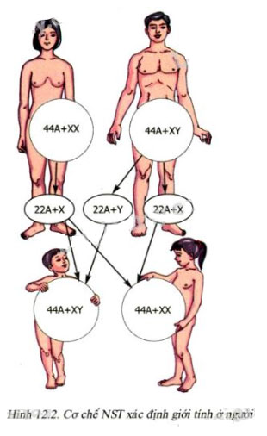
Trả lời:
1. Bộ NST của người gồm 2n = 46 NST = 23 cặp tương đồng. Qua giảm phân tạo thành các giao tử đơn bội n = 23 NST gồm 22 NST thường + 1 NST giới tính
Qua giảm phân ở mẹ sinh ra một loại trứng 22A+X, còn ở bố cho ra 2 loại tinh trùng là 22A+Y; 22A + X
2. Sự thụ tinh giữa tinh trùng mang X với trứng tạo thành hợp tử chứa XX sẽ phát triển thành con gái, còn tinh trùng mang Y thụ tinh với trứng thì sẽ tạo thành hợp tử XY sẽ phát triển thành con trai.
3. Tỉ lệ con trai: tỉ lệ con gái xấp xỉ 1:1 là do 2 loại tinh trùng mang X và mang Y tạo ra tỉ lệ ngang nhau, tham gia vào quá trình thụ tinh với xác suất ngang nhau. Tuy nhiên, tỉ lệ này cần được bảo đảm với các điều kiện các hợp tử mang XX và XY có sức sống ngang nhau, số lượng cá thể thống kê phải đủ lớn.

